KĄCIK PRZEDSZKOLAKA
Zaprowadź dzieci przez labirynt do przedszkola.
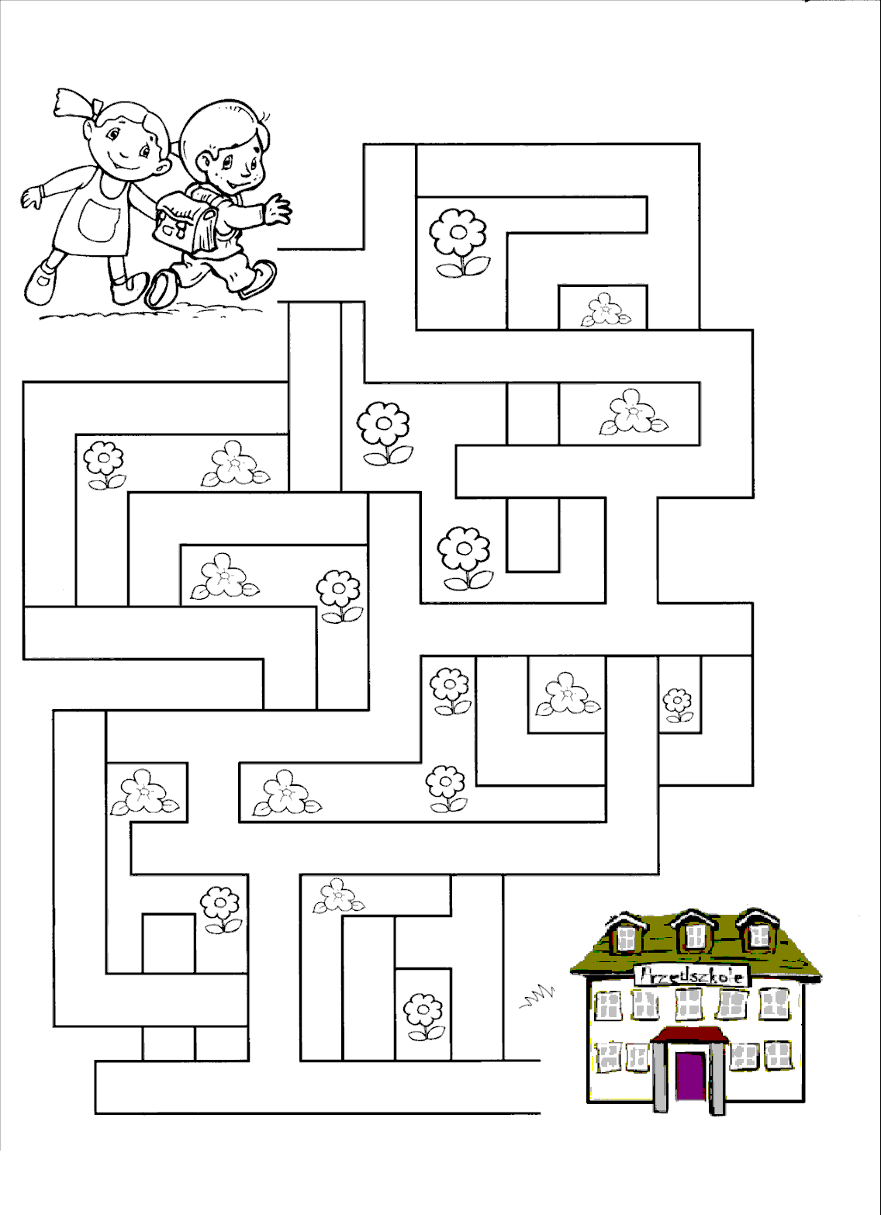

Kwartalnik III - V.2015 Przedszkole nr 5 „Piąteczka”, ul. Miodowa 16, Gdynia – Orłowo

Życzymy, aby przy okazji tego pięknego Jubileuszu we wszystkich sercach wychowanków, absolwentów, rodziców i przyjaciół przedszkola
odżyły wspomnienia tej niepowtarzalnej atmosfery, jakiej doświadczyliśmy w naszej „PIĄTECZCE”
Dyrektor i Pracownicy Przedszkola Nr 5
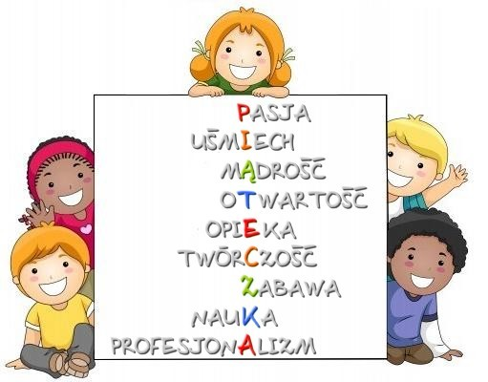
„Tam, gdzie nie ma dzieci, brakuje nieba."
Algernon Charles Swinburne

AKTUALNOŚCI I WYDARZENIA KULTURALNE

- TROSZKĘ HISTORII PIĄTECZKI

Publiczne Przedszkole Nr 5 zostało założone pod koniec czerwca 1949 roku za zgodą Inspektoratu Szkolnego w Gdyni. Funkcję kierowniczki przedszkola objęła M. Helbrecht. Przez kilka lat mieściło się ono na parterze budynku przy ulicy Orłowskiej 74. W pierwszym roku istnienia do przedszkola uczęszczało 65 dzieci.

W lutym 1955 roku przedszkole zostało przeniesione do piętrowego budynku przy ulicy Miodowej 16. Kierownictwo przeniesionego przedszkola powierzono Magdalenie Kasperek, która tę funkcję pełniła do 1976 roku. Początkowo placówka była trzyoddziałowa, natomiast w latach 1976 – 1980 prężnie działały już cztery oddziały. W tych latach funkcję dyrektora pełniła Krystyna Procner. W 1980 roku dyrektorem została Stanisława Dzwonkowska, która obejmowała te stanowisko przez dwa lata. Następnie funkcję swojej poprzedniczki objęła Hanna Zielińska - Jaś, która była dyrektorem do 2002 roku.

Z powodu malejącej liczby dzieci zgłaszanych do przedszkola planowano zorganizowanie wyłącznie dwóch oddziałów na parterze i wynajem piętra dla prywatnej szkoły podstawowej. Plany te jednak nie zostały zrealizowane i placówka ostatecznie pozostała przy dwóch oddziałach całodziennych i jednym oddziale pięciogodzinnym. Taki stan organizacyjny przedszkola utrzymał się objęcia stanowiska dyrektora przez Beatę Ratowską w 2002 roku. Dzięki staraniom pani dyrektor Beaty Ratowskiej oraz szerokiej promocji przedszkole "rozkwitło" i stało się placówką pięciooddziałową, która tym roku obchodzi swoje 60-lecie.
Nasze przedszkole jest miejscem radosnej, twórczej
i bezpiecznej zabawy, poznawania i odkrywania świata, jest przystanią, gdzie króluje mądrość, szacunek i radość. Wykorzystujemy naturalną potrzebę ruchu, aby dziecko żyło w zgodzie z własnym ciałem i umysłem, w harmonii z otaczającym światem i przyrodą. Staramy się wszechstronnie rozwijać dzieci, odkrywać ich talenty, możliwości i potrzeby, zgodnie z teorią inteligencji wielorakich H. Gardnera. Chcemy wychować dziecko z bogatą wyobraźnią, twórcze, zdolne do spontanicznej ekspresji własnych uczuć i myśli, otwarte na nowe pomysły i inspiracje płynące od innych osób oraz gotowe szukać nowych, lepszych i oryginalnych rozwiązań.

KUCHCIKOWO – CZYLI ZDRADZAMY SEKRETY PRZEDSZKOLNEJ KUCHNI
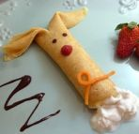
Składniki:
- 2 jajka
- 1 żółtko
- 3/4 szklanki odłuszczonego mleka
- 1/2 szklanki mąki
- 2 łyżeczki roztopionego masła
- 1/2 szklanki wody
- 1 łyżeczka cukru
- Truskawki
- Sos czekoladowy
- Bita śmietana
- 1 łyżeczka masła do smażenia.

Sposób przygotowania:

Ubijamy wszystko trzepaczką lub mikserem. Płyny dolewamy stopniowo do uzyskania odpowiedniej konsystencji. Następnie smażymy naleśniki.
Jak urozmaicić jedno z ulubionych dań wszystkich przedszkolaków?
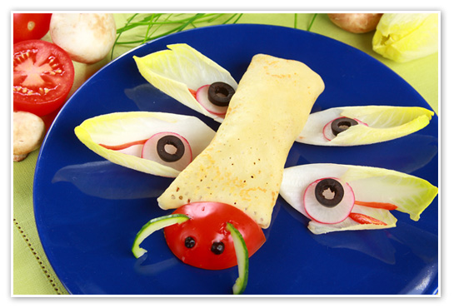
Po usmażeniu 2/3 naleśnika pokrywamy pokrojonymi truskawkami. Następnie rolujemy go w tubę, zostawiając górę naleśnika nie wypełnioną truskawkami. Za pomocą ostrego noża, robimy nacięcie w środku naleśnika, nacinając jedynie jedną trzecią od góry. Teraz kształtujemy uszy składając każdą stronę delikatnie w dół. Pyszczek robimy z odciętej na górze truskawki, oczy to kropelki sosu czekoladowego, ogonek natomiast to bita śmietana.

Życzymy smacznego
KĄCIK RODZICA -
AKTYWNOŚĆ FIZYCZNA W ŻYCIU
MAŁEGO CZŁOWIEKA

W dobie XXI wieku, kiedy czas płynie bardzo szybko, często mówimy, że w domu tylko nocujemy nie mamy na wygospodarowanie czasu dla siebie dzieci, rodziny przyjaciół. Niedziele spędzamy w supermarketach, czy na sprzątaniu nadrabiając cały tydzień.
Ciągle się spieszymy, zamknięci w małych skrzynkach, jakimi są samochody czekamy w korkach denerwując się na nie, na czerwone światło, na niedzielnych kierowców czy przeciwnie na zbyt szybkich i niebezpiecznych.
A może warto by było nastawić budzik kilka minut wcześniej i spróbować zatrzymać czas, zejść do piwnicy wyjąć rower, hulajnogę, rolki czy wrotki i tak odprowadzić dziecko do przedszkola, nie denerwując się na te wszystkie bodźce zewnętrzne.
Niech zbliżająca się wiosna zmusi nas do refleksji i do tego, aby zdrowo i aktywnie zaczynać poranki razem z dziećmi. Przecież nie każdy dzień musi wyglądać tak samo, ta niezdrowa rutyna wpływa na nas bardzo niekorzystnie ciągle jesteśmy zmęczeni, osowiali, ciągle się spieszymy.
Dzięki aktywności fizycznej na pewno poczujemy się lepiej, zyskamy więcej dobrze wykorzystanego czasu. Nasze dzieci nie będą marudne i znudzone, a wszyscy zyskamy uśmiech i energię na cały dzień. Warto powrócić do wspomnień z dzieciństwa, kiedy nie było tyle dóbr, które teraz zaprzątają dzieciom głowę, uziemiając je w domu. Pomyślmy, że może nasze dzieci też chciałyby dostać złożoną na pół kanapkę i móc dalej biec, aby pograć w gumę, skakankę, klasy, piłkę, pobawić się w chowanego, czy w berka, zawiązać oczy być ciuciubabką. Pozwólmy dzieciom na aktywność fizyczną nie wirtualną. Wyłączmy komputery, komórki, telewizory spakujmy plecak i ruszajmy na łapanie motyli, puszczanie baniek, rysowanie patykiem w piasku.
Zatem uczmy dzieci tego samego, czego my, jako małe dzieci doświadczaliśmy, zdrowego i aktywnego wypoczynku.
HYMN PRZEDSZKOLA NR 5 „PIĄTECZKI”

W mieście Gdynia jest Miodowa
Tu Piąteczka położona
To przedszkole nasze miłe
bardzo fajne, urokliwe.

Ref. Bo w naszej piąteczce
Miło płynie czas
Bo w naszej piąteczce Ty i ja.

Marynarze to maluchy
To są nasze super zuchy
Foczki śmieją się od rana
To zabawa niesłychana.

Ref. Bo w naszej piąteczce…

A Muszelki grają w piłkę
Mają uśmiechniętą minkę
Rybki to jest starsza grupa
Pomoc niosą dla malucha

Ref. Bo w naszej piąteczce…

A Delfiny to zerówka
Tu króluje mądra główka
Tutaj pilnie się uczymy
Bo do szkoły się spieszymy

Ref. Bo w naszej piąteczce…

Wszyscy razem się bawimy
Czasem razem popsocimy
Tu w przedszkolu jest wesoło
Tak rodzinnie i domowo

Ref. Bo w naszej piąteczce…

My Piąteczkę swą kochamy
Do niej chętnie uczęszczamy
W niej świat cały odkrywamy
I wesołe minki mamy

Ref. Bo w naszej piąteczce…

PRZEDSZKOLNY HUMOR –
„CO MOŻE MAŁY CZŁOWIEK?”
Pomagać mamie i tacie albo komuś to się przewróci – Jurek K., 4l.
Mały człowiek może ulepić śnieżyną kulkę, złapać muchę,
szukać pająka i żółwia –
Zuzia S., 4l.

Może układać puzzle, rysować
i dużo się przytulać.
I jeść trochę słodyczy.
– Emilka F., 3l.

Mały człowiek może ciachać. Ja ciacham różne rzecz nożyczkami
– Rafał Z., 3l.

Mały człowiek może być dobrym człowiekiem.
A jak dzieci są grzeczne to daje się im wtedy prezenty.
- Lena S., 6l.
Mały człowiek może jeść dużo bananów i się wygłupiać.
– Marta Z., 5l.

Może być wesoły
w towarzystwie koleżanek – Agnieszka Ch., 5l.

Mały człowiek może ogrzać dorosłego – Łukasz W., 4l.

Może myć zęby
– Michał J., 5l.

Jak jest mały,
to nie może sam chodzić – Maks K., 3l.

Wszystko może mały człowiek
– Bartek F., 6l.

Mały człowiek może grać w piłkę i hokeja
– Krzyś Ż., 6l.

Może skakać po łóżku i być przedszkolakiem
i iść do przedszkola – Zosia M., 3l.

Mały człowiek może pojechać
z rodzicami do teatru
– Malwinka I., 5l.

Może jeść, skakać albo skakać po łóżku.
– Marysia G., 3l.

